计算机173 张博翔 201706060334

1. 改错
2. 功能：输出 Fabonacci 数列的前 20 项,要求变量类型定义成浮点型， 输出时只输出整数部分，输出项数不得多于或少于 20。

#include <stdio.h>

void fun()

{

int i;

float f1=1,f2=1,f3;

printf("%8.0f%8.0f",f1,f2);

for(i=1;i<=18;i++)

{

f3=f1+f2;

f1=f2;

f2=f3;

printf("%8.0f",f3);

}

printf("\n");

}

int main()

{

fun();

}



1. 功能：计算正整数 num 的各位上的数字之积。 例如：输入 252，则输出应该是 20。

#include <stdio.h>

long fun (long num)

{

long k = 1;

do

{

k\*=num%10;

num/=10;

}while (num);

return k;

}

main()

{

long n;

printf("\nPlease enter a number:");

scanf("%ld",&n);

printf("\n%ld\n",fun(n));

}

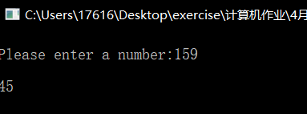

1. 填空

1、下面的程序是求 1!+3!+5!+……+n!的和。

#include <stdio.h>

int main()

{

long int f,s;

int i,j,n;

s = 0;

scanf("%d",&n);

for(i=1;i<=n;i++)

{

f=1;

for(j=1; j<=i;j++)

f \*= j;

s=s+f;

}

printf("n=%d,s=%ld\n",n,s);

}

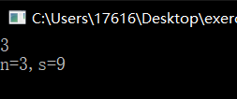

2、求两个非负整数的最大公约数和最小公倍数。

#include <stdio.h>

int main()

{

int m,n,r,p,gcd,lcm;

scanf("%d%d",&m,&n);

p=m\*n;

r=m%n;

while(r != 0)

{

m=n;

n=r;

r = m % n;

}

gcd=n;

lcm=p/gcd;

printf("gcd=%d,lcm=%d\n",gcd,lcm);

}

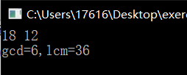

1. 计算并输出 500 以内最大的 10 个能被 13 或 17 整除的自然数之和。

#include <conio.h>

#include <stdio.h>

int fun(int k)

{

int m=0, mc=0;

while (k >= 2 && mc < 10)

{

if (k%13 == 0 || k % 17 == 0)

{

m=m+k;

mc++;

}

k--;

}

return m;

}

int main()

{

printf("%d\n", fun (500));

}

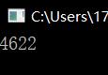

4、功能：以每行 5 个数来输出 300 以内能被 7 或 17 整除的偶数，并求出 其和。

#include <stdio.h>

main()

{

int i,n,sum;

sum=0;

n = 0;

for(i=1; i <= 300; i++)

{

if(i % 7 == 0 || i % 17 == 0)

{

if(i%2==0)

{

sum=sum+i;

n++;

printf("%6d",i);

if(n % 5 == 0)

printf("\n");

}

}

}

printf("\ntotal=%d",sum);

}

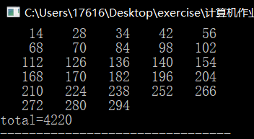

5、功能：输出 100 到 1000 之间的各位数字之和能被 15 整除的所有数， 输出时每 10 个一行。

#include <stdio.h>

int main()

{

int m,n,k,i=0;

for(m=100;m<=1000;m++)

{

k = 0;

n=m;

do

{

k=k+n%10;

n=n/10;

}while(n);

if(k%15==0)

{

printf("%5d",m);

i++;

if(i%10==0)

printf("\n");

}

}

}

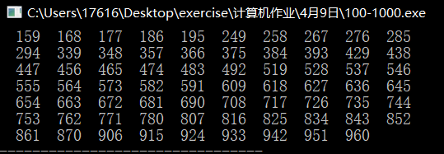

6、功能：分别求出一批非零整数中的偶数、奇数的平均值，用零作为终止标记

#include <stdio.h>

int main()

{

int x,i=0,j=0;

float s1=0,s2=0,av1,av2;

scanf("%d",&x);

while(x != 0)

{

if(x%2==0)

{

s1=s1+x;

i++;

}

else

{

s2=s2+x;

j++;

}

scanf("%d",&x);

}

if(i!=0)

av1=s1/i;

else

av1=0;

if(j!=0)

av2 = s2 / j ;

else

av2=0;

printf("oushujunzhi:%7.2f,jishujunzhi:%7.2f\n",av1,av2);

}

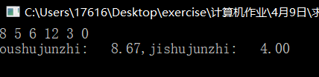

7、题目：计算 100-1000 之间有多少个数，其各位数字之和是 5

#include <stdio.h>

int main()

{

int i,s,k,count=0;

for(i=100;i<1000;i++)

{

s=0;

k=i;

while(k)

{

s=s+k%10;

k=k / 10;

}

if(s!=5)

continue;

else

{

count++;

printf("%d %d\n",count,i);

}

}

printf("个数为：%d\n",count);

}

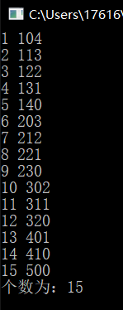

8、题目：输入一个 5 位数，判断它是不是回文数。 例如 12321 是回文数，即个位与万位相同， 十位与千位相同。请填空。

#include <stdio.h>

void fun(long x)

{

long ge,shi,qian,wan;

wan=x/10000;

/\*\*\*\*\*\*\*\*\*\*\*SPACE\*\*\*\*\*\*\*\*\*\*\*/ qian=x / 1000 % 10;

/\*\*\*\*\*\*\*\*\*\*\*SPACE\*\*\*\*\*\*\*\*\*\*\*/ shi=x / 10 % 10;

ge=x%10;

/\*\*\*\*\*\*\*\*\*\*\*SPACE\*\*\*\*\*\*\*\*\*\*\*/ if (ge == wan && shi == qian)

printf("this number is a huiwen\n");

else

printf("this number is not a huiwen\n");

}

int main()

{

fun(12321);

}

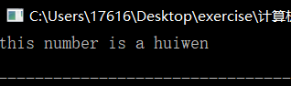

9、题目：以下程序求 100～200 之内的素数。

#include <stdio.h>

#include <math.h>

void sushu(int m)

{

int k;

int i;

k = m;

for(i=2;i<=k;i++)

if(k % i == 0) break;

if(i>=k)

printf("%4d",m);

}

int main()

{

int m;

for (m=101;m<=200;m++)

sushu(m);

}



10、说明：fun 函数的功能是计算 s=1+1/2!+1/3!+……+1/n!，请填写 程序所缺内容。

#include <stdio.h>

double fun(int n)

{

double s=0.0,fac=1.0;

int i;

for(i=1; i<=n; i++)

{

fac=fac \* i;

s=s + fac;

}

return s;

}

int main()

{

double fun(int n);

double s;

int t;

scanf("%d",&t);

s=fun(t);

printf("s=%f\n",s);

}

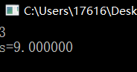

11、说明：下面程序的功能是打印出所有的“水仙花数”，请填写 程序所缺内容。

注：水仙花数是指一个三位数的各位数字的立方和是这个数本身。

#include<stdio.h>

void f(int n)

{

int i,j,k;

i=n/100;

/\*\*\*\*\*\*\*\*\*\*\*SPACE\*\*\*\*\*\*\*\*\*\*\*/ j=n / 10 % 10;

k=n%10;

/\*\*\*\*\*\*\*\*\*\*\*SPACE\*\*\*\*\*\*\*\*\*\*\*/ if((i \* i \* i + j \* j \* j + k \* k \* k) == n)

{

printf("%5d\n",n);

}

}

int main()

{

void f(int n);

int i;

for(i=100;i<1000;i++)

f(i);

}

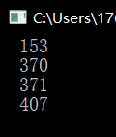

12、说明：sum 函数的功能为计算 1+2+3+……+n 的累加和，请填写程序 所缺内容。

#include<stdio.h>

int sum(int n)

{

int i,sum = 0;

for(i=1;i<=n;i++)

sum += i;

return(sum);

}

int main()

{

int sum(int n);

int a,b;

scanf("%d",&a);

b=sum(a);

printf("%d\n",b);

}

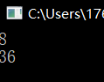

13、题目：下列程序的功能为：输出 100 以内能被 4 整除且个位数为 8 的所 有整数；请填写适当的符号或语句，使程序实现其功能

#include <stdio.h>

int main()

{

int i,j;

for(i=0;i < 10; i++)

{

j=i\*10+8;

if (j % 4 == 0)

printf("%8d",j);

}

}

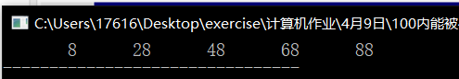

1. 程序设计题

1、从键盘输入一个大于 3 的整数，调用函数 fun 判断 其是否素数，然后在 main 函数中输出结果。

#include <stdio.h>

int fun(int n)

{

int i;

int j;

for(i = 2; i < n; i++)

{

if(n % i == 0)

{

j = 0;

break;

}

}

if(i == n)

{

j = 1;

}

return j;

}

int main()

{

int m,flag;

printf("input an integer:");

scanf("%d",&m);

flag=fun(m);

if(flag)

printf("%d is a prime.\n",m);

else

printf("%d is not a prime.\n",m);

}

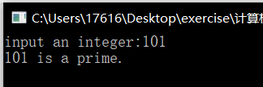

2、编程计算 a+aa+aaa+……+aa…a(n 个 a)的和 sum，要求 a 和 n 由用户从键盘 输入。

如输入：2,4↙ 表示求 2+22+222+2222 的值 输出：sum = 2468

#include <stdio.h>

long sum(int a,int n)

{

int i;

long j = 0, h = 1, sum = 0;

for(i = 1; i <= n; i++)

{

j = j + h \* a;

sum += j;

h = h \* 10;

}

return sum;

}

int main()

{

int a , n;

printf("Input a,n: ");

scanf("%d,%d", &a, &n);

printf("sum=%ld\n",sum(a,n));

}

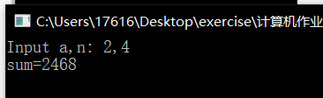

3、编写函数 fun 求 1!+2!+3!+ …… +n!的和,在 main 函数中由键盘输入 n 值， 并输出运算结果。请编写 fun 函数。

#include<stdio.h>

long int fun(int n)

{

long int sum = 0;

int j = 1, i;

for(i = 1; i <= n; i++)

{

j = j \* i;

sum += j;

}

return sum;

}

int main()

{

int n;

long int result;

scanf("%d",&n);

result=fun(n);

printf("%ld\n",result);

}

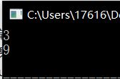

1. 功能：能计算从 1 开始到 n 的自然数的和，n 由键盘输入， 并在 main()函数中输出

#include <stdio.h>

int fun(int n)

{

int sum = (1 + n) \* n / 2;

return sum;

}

int main()

{

int m;

printf("Enter m: ");

scanf("%d", &m);

printf("\nThe result is %d\n", fun(m));

}

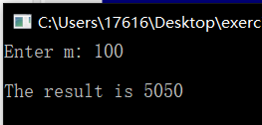

1. 功能：根据整型形参 m，计算如下公式的值： y=1/5+1/6＋1/7＋1/8＋1/9+1/10...＋1/(m+5) 例如：若 m=9，则应输出：1.168229

#include <stdio.h>

double fun(int m)

{

int i;

double sum = 0;

for(i = 5; i <= m + 5; i++)

{

sum += 1.0 / i;

}

return sum;

}

int main()

{

int n;

printf("Enter n: ");

scanf("%d", &n);

printf("\nThe result is %1f\n", fun(n));

}

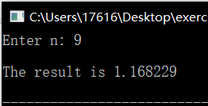

1. 功能：求 1 到 100 之间的偶数之积。

#include <stdio.h>

double fun(int m)

{

double sum = 1;

for(int i = 2; i <= m; i += 2)

{

sum \*= i;

}

return sum;

}

int main()

{

printf("ji=%f\n",fun(100));

}



1. 综合编程题

1、计算机随机产生 10 道四则运算题，2 个操作数是 1——10 之间的随机数， 运算类型为随机产生的加减乘除中的任意一种，回答正确显示“right！”，否 则为“wrong！”，10 道题做完后统计得分（每题 10 分），若正确率低于 75%， 则重新完成 10 道题，直到正确率高于 75%才退出程序。

#include <stdio.h>

#include <stdlib.h>

#include <time.h>

#define FIXED 0.001

double answer;

int score = 0;

char charactor(int num1, int num2)

{

srand(time(NULL));

int choice = rand() % 4 + 1;

switch(choice)

{

case 1:

answer = num1 + num2;

return '+';

break;

case 2:

answer = num1 - num2;

return '-';

break;

case 3:

answer = num1 \* num2;

return '\*';

break;

case 4:

answer = (double)num1 / num2;

return '/';

break;

}

}

void Question()

{

srand(time(NULL));

for(int i = 0; i < 10; i++)

{

double answer0;

int num1 = rand() % 10 +1;

int num2 = rand() % 10 +1;

printf("第%d题：%d%c%d=",i + 1,num1,charactor(num1,num2),num2);

scanf("%lf",&answer0);

if(answer - answer0 <= FIXED && answer0 - answer <= FIXED)

{

printf("正确！\n");

score += 10;

}

else

{

printf("错误！\n");

}

}

}

int main()

{

printf("开始答题！(结果保留三位小数)\n");

do

{

score = 0;

Question();

printf("总分为：%d\n",score);

}while((score <= 75)?printf("请重来！\n"):0);

printf("恭喜通过！");

}